**中国档案网在线商城**

**定制说明**





**北京思拓合众科技有限公司**

**2019年02月**

目 录

一、 项目需求 3

二、 系统定制说明 3

1. 后台管理 3

1). 商品管理 3

2). 订单管理 3

3). 会员管理 3

2. 前台定制 4

1). 信息管理 4

2). 商品展示 4

3). 购物车 4

4). 订单详情 4

5). 购买记录 4

三、 备注 4

四、 附件 5

# 项目需求

增加商品发布、用户在线购买、支付完成后填写信息开具电子发票到用户邮箱，根据用户需求判断，确定为商城系统的开发。

# 系统定制说明

CmsTop媒体版为专业的内容管理发布系统，不具备在线支付、商品购买等模块，需求定制开发才能满足用户需求，定制主要分为以下部分：

## 后台管理

### 商品管理

实现后台商品信息的添加，支持商品名称、价格、缩略图、图集、详情的设置，支持对商品信息的修改。支持设置商品分类，商品发布必须选择到具体的商品分类。

### 订单管理

实现后台订单信息的管理，支持查看用户提交的所有订单信息，支持按照状态、时间、商品类别、购买会员等进行搜索筛选，订单状态分为：待付款、待发货、已发货、已完成、已开票、退款/退货申请、退款/退货中、退款/退货完成、已关闭。

点击某条订单，可查看订单详情，购买人、商品名称、商品缩略图、商品数量、商品链接、下单时间、支付时间、收货信息等。

所有订单必须为签收后，即用户确认完成后才可以开具发票。

订单信息支持导出。

### 会员管理

会员管理增加会员后买记录、收货信息、开票信息，后台可查看不可修改。

## 前台定制

### 信息管理

会员个人中心增加收货信息管理、开票信息管理，支持设置多个收货信息或开票信息，可随时修改。

### 商品展示

增加商品列表界面，显示商品缩略图、商品名称、商品价格信息，点击商品进入商品详情界面，商品详情界面可选择商品数量、加入购物车或直接购买。

### 购物车

会员用户登录后再商品列表界面、商品详情界面显示购物车图片、浮于最顶层，点击展开显示已加入购物车的具体商品，显示商品名称、缩略图、数量、总金额。点击购买跳转订单确认界面。

### 订单详情

点的详情显示要购买的所有商品，以列表形式显示，商品名称、商品缩略图、商品数量、商品金额、总计金额，确认后进行购买，此时验证用户收货信息，若未添加收货信息，则提示用户添加收货信息，用户可手动选择使用哪一个收货信息，收货信息验证通过后进行支付，对接第三方支付系统，用户可手动选择微信、支付宝或其他网银支付。

### 购买记录

会员个人中心增加购买记录显示，显示该用户所有购买记录，按时间顺序倒序排列，签收后由用户手动确认收货，完成订单，超过一周则自动完成订单。

订单完成后，可选择开发票，点击提交或调用开票信息，填写接收邮箱，自动开具购买商品的电子发票并发送到用户邮箱。

订单完成前可随时进行商品退货/退款申请，平台退款后自动结束关闭订单并显示退款完成。

# 备注

根据用户要求，定制业务需求与当前CmsTop媒体版系统严重不符，强烈建议采购专业的第三方商城系统，定制将面临开发周期长、安全风险高等问题。

# 附件

1. 功能脑图

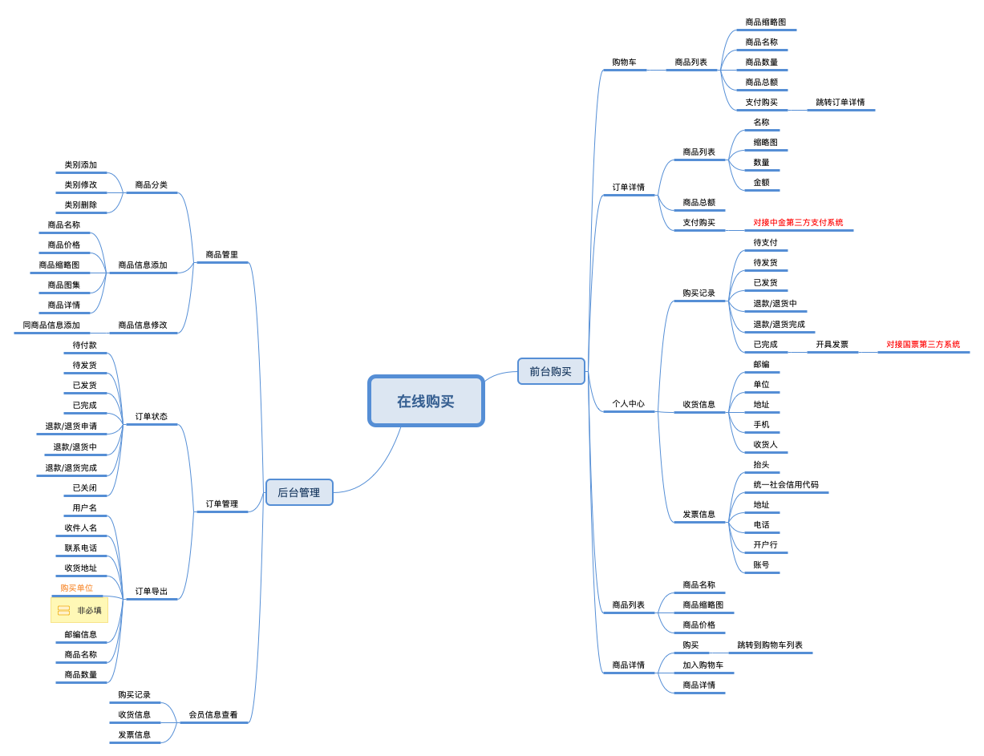

1. 购买流程

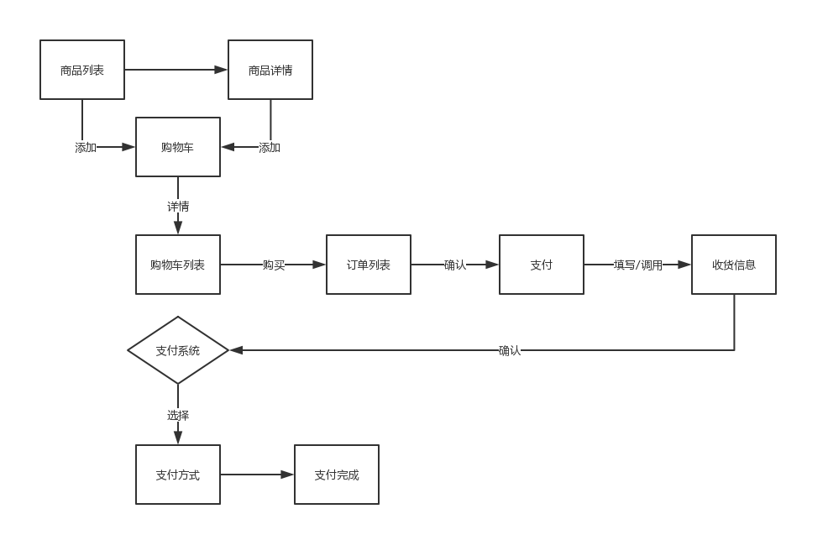

3.开票流程

